**《智能传感与检测技术》**

**实验报告一**



**学 院：自动化学院**

**专 业：自动化**

**小组成员：231202-01 刘瑾瑾（50%）**

**231202-07 李霖（50%）**

**一、实验内容：**

（一）实验目的：了解半导体应变片的工作原理与应用并掌握应变片测量电路。

（二）实验原理：压阻效应是指半导体受力变形时会暂时改变晶体结构的对称性，因而改变了半导体的导电机理，使得它的电阻率发生变化，这种物理现象称之为半导体的压阻效应。半导体应变片的工作原理即为压电效应。

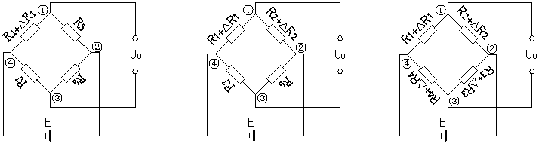1.测量电路：

（a）单臂 （b）半桥 （c）全桥

图1 应变片测量电路

2输出电压计算：

（a）、单臂：Uo≈(1／4)(△R1／R1)E＝(1／4)(△R／R)E＝(1／4)KεE

(b)、双臂(半桥)： Uo≈(1／2)(△R／R)E＝(1／2)KεE

(c)、全桥： Uo≈(△R／R)E＝KεE

(三)需用器件与单元**：**主机箱中的±2V～±10V（步进可调）直流稳压电源、±15V直流稳压电源、电压表；应变式传感器实验模板、托盘、砝码； 4 位数显万用表（自备）。

**二、实验步骤：**

实验一：应变片单臂电桥性能实验

1、测量应变片阻值：托盘上无重物时，用万用表2k档分别测量应变片R1、R2、R3、R4;将砝码全部放在托盘上，再次测量应变片R1、R2、R3、R4，并分析其受力情况，填入表1。

2、差动放大器调零：按图2 接线，电压表量程换为2V档。确认接线无误，打开电源，调

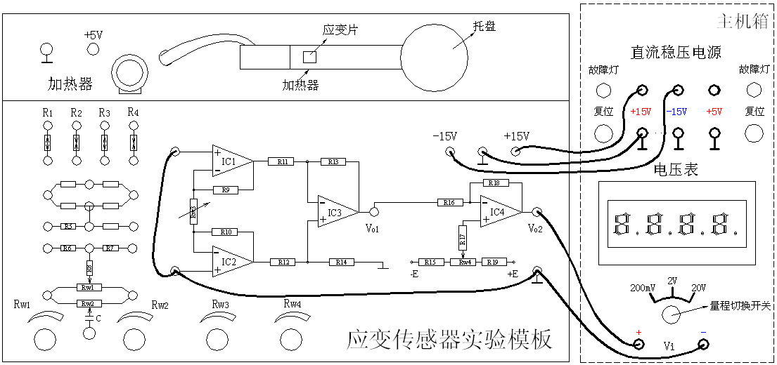节Rw3至合适位置，再调节Rw4,使电压表显示为零。

图2差动放在器调零接线示意图

3、应变片单臂电桥实验：关闭电源，按图3接线，将±2V～±10V可调电源调节到±4V档。检查无误后，打开电源，调节Rw1，使电压表显示为零，等待三分钟，使电压表数值稳定。

在传感器的托盘上依次增加放置一只20g砝码，读取相应的数显表电压值，记下实验数据填入表2中。

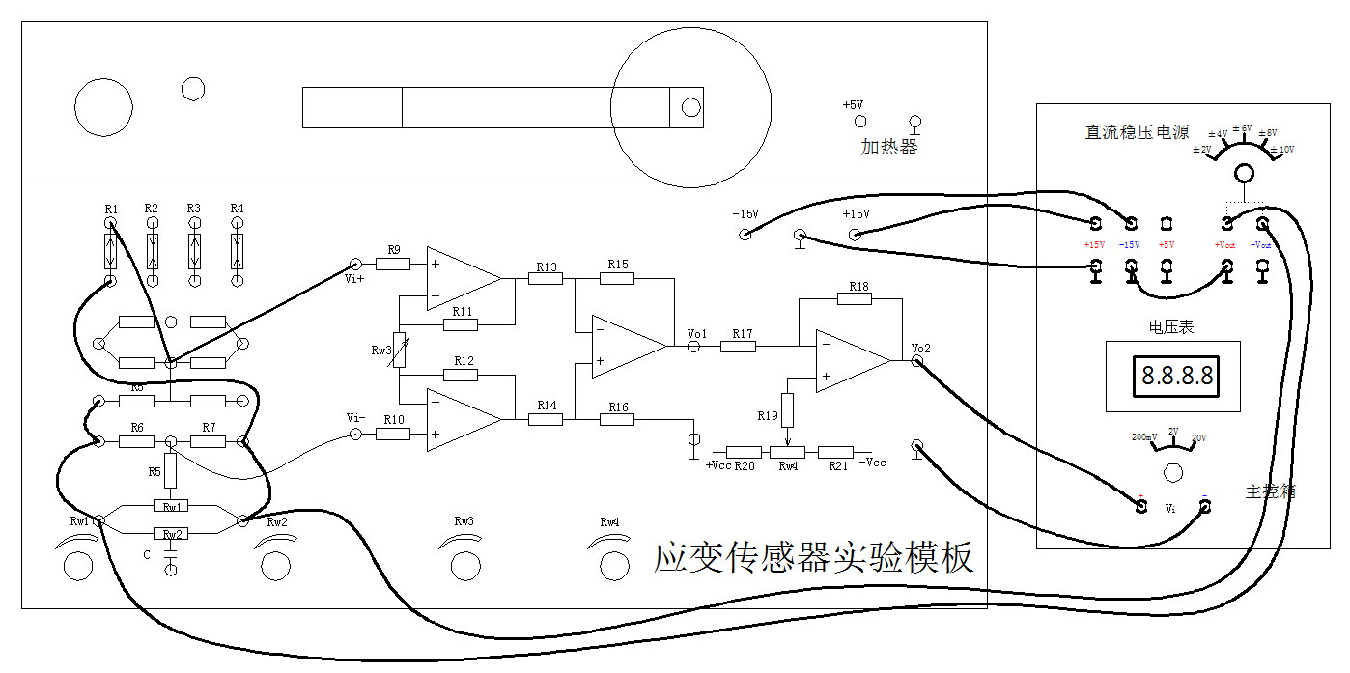图3 应变片单臂电桥实验接线示意图

实验二：应变片半桥性能实验

1. 保持实验一中Rw1,Rw3,Rw4值不变。
2. 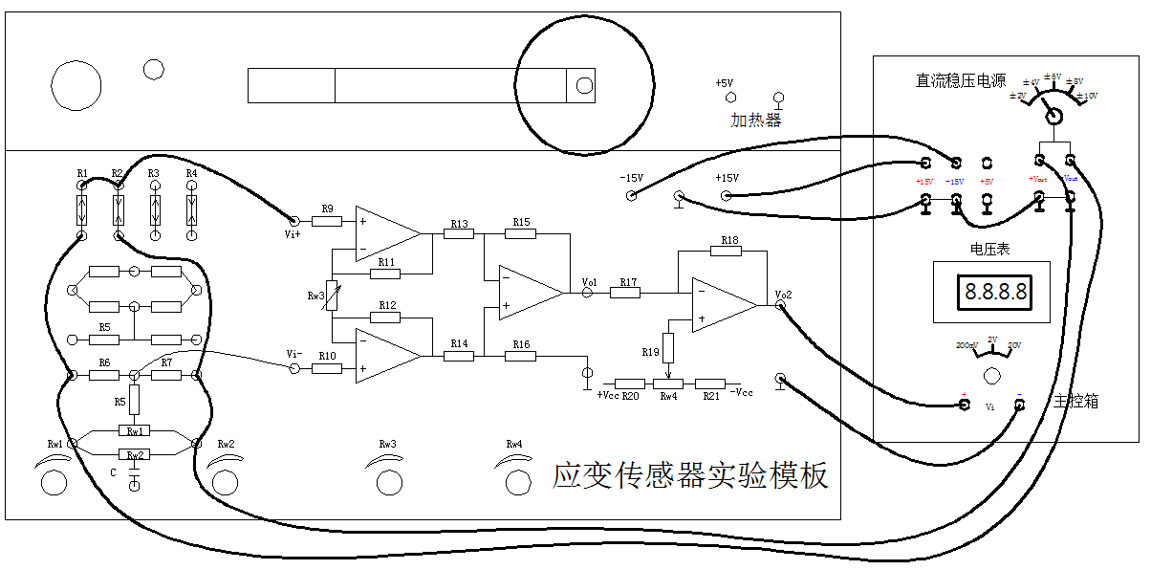关闭电源，除按照图4接线外，重复实验一中步骤3，读取相应的电压值，填入表3中。

图4 应变片半桥实验接线示意图

实验三：应变片全桥性能实验

1、保持实验一中Rw1,Rw3,Rw4值不变。

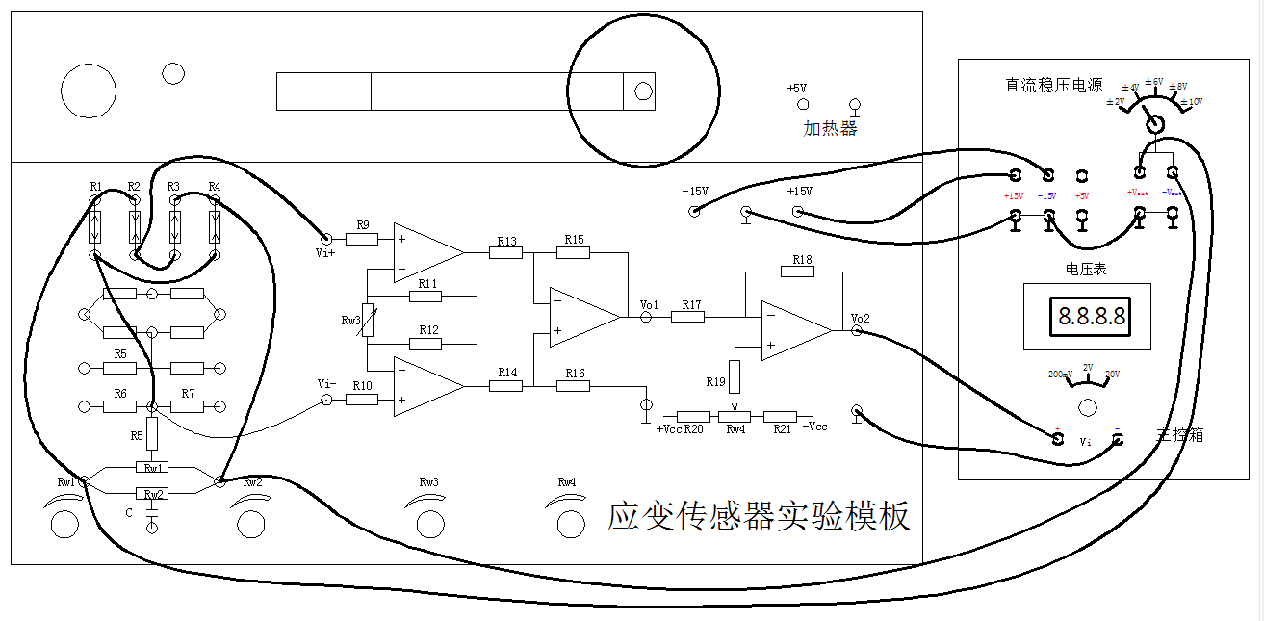2、关闭电源，除按照图5接线外，重复实验一中步骤3，读取相应的电压值，填入表4中。

图5 应变片全桥性能实验接线示意图

**三、实验结果及结果分析：**

实验一:

1、步骤1数据：

|  |  |  |  |
| --- | --- | --- | --- |
|  | 添加砝码前阻值/Ω | 添加砝码后阻值/Ω | 受力情况分析 |
| R1 | 327 | 328 | 受到拉力 |
| R2 | 331 | 330 | 受到压力 |
| R3 | 328 | 327 | 受到拉力 |
| R4 | 342 | 341 | 受到压力 |

表1 添加砝码前后电阻变化表

2、步骤3数据：

|  |  |  |  |  |  |  |  |  |  |  |  |
| --- | --- | --- | --- | --- | --- | --- | --- | --- | --- | --- | --- |
| 重量(g) | 0 | 20 | 40 | 60 | 80 | 100 | 120 | 140 | 160 | 180 | 200 |
| 电压(mV) | 19 | 29 | 40 | 51 | 61 | 72 | 83 | 96 | 107 | 119 | 135 |

表2 实验一测量数据

1. 根据表2作图：

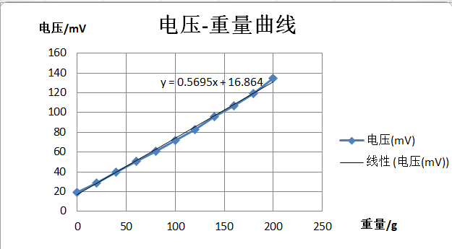

1. 由3可知，系统灵敏度S＝ΔV/ΔW（ΔV输出电压变化量，ΔW重量变化量）为0.5695mV/g；

非线性误差δ=Δm/yFS ×100％=3.13%

实验二：

1. 步骤2数据：

|  |  |  |  |  |  |  |  |  |  |  |  |
| --- | --- | --- | --- | --- | --- | --- | --- | --- | --- | --- | --- |
| 重量(g) | 0 | 20 | 40 | 60 | 80 | 100 | 120 | 140 | 160 | 180 | 200 |
| 电压(mV) | 39 | 59 | 81 | 99 | 123 | 144 | 165 | 193 | 215 | 239 | 269 |

表3实验二测量数据

1. 根据表3做出曲线：

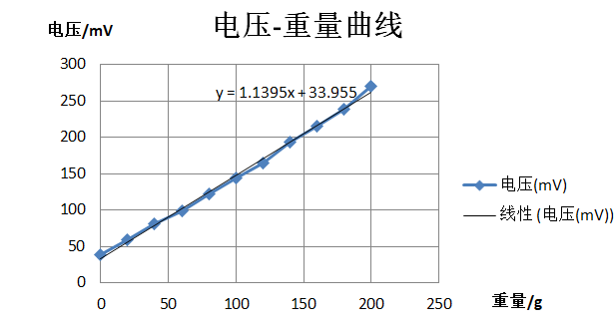

3、由2可知，系统灵敏度S＝ΔV/ΔW（ΔV输出电压变化量，ΔW重量变化量）为1.1395mV/g；

非线性误差δ=Δm/yFS ×100％=3.02%

4、思考题：半桥测量时两片不同受力状态的电阻应变片接入电桥时，应放在：（1）对边（2）邻边。

答：（2）领边

实验三：

1. 步骤2数据：

|  |  |  |  |  |  |  |  |  |  |  |  |
| --- | --- | --- | --- | --- | --- | --- | --- | --- | --- | --- | --- |
| 重量(g) | 0 | 20 | 40 | 60 | 80 | 100 | 120 | 140 | 160 | 180 | 200 |
| 电压(mV) | 77 | 116 | 161 | 206 | 245 | 289 | 333 | 387 | 428 | 475 | 541 |

表4实验三测量数据

1. 根据表4作图：

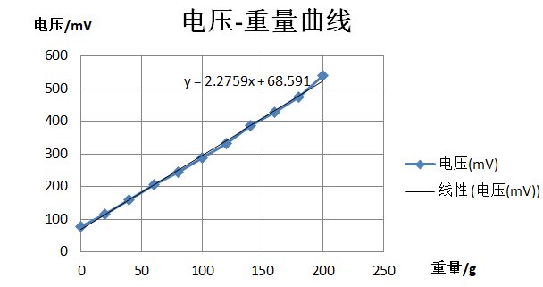

3、由2可知，系统灵敏度S＝ΔV/ΔW（ΔV输出电压变化量，ΔW重量变化量）为2.2759mV/g；

非线性误差δ=Δm/yFS ×100％=2.94%

4、思考题：测量中，当两组对边（R1、R3为对边）电阻值R相同时，即R1＝R3，R2＝R4，而R1≠R2时，是否可以组成全桥：（1）可以（2）不可以。

答：（1）不可以

实验四：

比较单臂、半桥、全桥输出时的灵敏度和非线性度，得出相应的结论。

1、理论上：

（1）灵敏度：

单臂：Uo＝U①－U③

＝〔(R1＋△R1)／(R1＋△R1＋R2)－R4／(R3＋R4)〕E

＝〔（1＋△R1／R1）／（1＋△R1／R1＋R2／R2）－（R4／R3）／（1＋R4／R3）〕E

设R1＝R2＝R3＝R4，且△R1／R1＜＜1。

Uo≈(1／4)(△R1／R1)E

所以电桥的电压灵敏度:S＝Uo／(△R1／R1)≈kE＝(1／4)E

半桥：同理:Uo≈(1／2)(△R1／R1)E

S＝(1／2)E

全桥：同理:Uo≈(△R1／R1)E

S＝E

（2）非线性误差：

单臂： $γ≈\frac{∆R1}{2R1}$ =1/327=0.306%

半桥：无非线性误差

全桥：无非线性误差

2、实际上：

|  |  |  |
| --- | --- | --- |
|  | 灵敏度/(mV/g) | 非线性度/(%) |
| 单臂 | 0.5695 | 3.13 |
| 半桥 | 1.1395 | 3.02 |
| 全桥 | 2.2759 | 2.94 |

表5 单臂、半桥、全桥输出时的灵敏度和非线性度比较

（1）灵敏度：由表5可知，半桥的灵敏度是单臂灵敏度的2倍，全桥灵敏度是单臂灵敏度的4倍，符合理论要求。

（2）非线性误差：单臂、半桥、全桥非线性误差越来越小且半桥的非线性误差大于理论值，理论上半桥和全桥应当无非线性误差，原因如下：在系统误差存在的情况下，半桥测量时会受零漂和蠕变的影响，同时，绝缘电阻过低也会造成应变片和试件之间的漏电而产生测量误差。由于敏感栅金属丝电阻本身随温度发生变化，试件材料和电阻丝的线膨胀系数的影响也是引起非线性误差的重要原因。在实验中，操作不当也会引起非线性误差，如调零不精确等。

**四、实验心得：**

